Информация от УВД по ЮЗАО от 4 июля 2025
04.07.2025
Сотрудники полиции УВД по ЮЗАО столицы предупреждают об ответственности за экстремистскую деятельность
УВД по ЮЗАО столицы призывает граждан соблюдать закон.
Экстремизм – это приверженность к крайним мерам и взглядам, отрицающим существующие в обществе нормы и правила. В Российской Федерации экстремистская деятельность ЗАПРЕЩЕНА законом.
Статья 20.29 КоАП РФ устанавливает ответственность за производство и распространение экстремистских материалов. Наказание: штраф или административный арест.
Статья 280 УК РФ устанавливает ответственность за публичные призывы к осуществлению экстремистской деятельности. Наказание: вплоть до пяти лет лишения свободы.
Статья 282 УК РФ устанавливает ответственность за возбуждение ненависти или вражды, за унижение человеческого достоинства, совершенного публично или с использованием средств массовой информации (в том числе в сети Интернет). Наказание: вплоть до шести лет лишения свободы.
Статья 282.1 УК РФ устанавливает ответственность за организацию и соучастие в экстремистском сообществе. Наказание: вплоть до восьми лет лишения свободы.
Статья 282.2 УК РФ устанавливает ответственность за организацию деятельности экстремистской организации и участие в ней. Наказание: вплоть до десяти лет лишения свободы.
Какие действия признаются экстремистскими?
- публичные призывы к насильственному изменению основ конституционного строя и нарушению целостности Российской Федерации;
- публичное оправдание терроризма и иная террористическая деятельность;
- возбуждение социальной, расовой, национальной или религиозной розни;
- пропаганда и публичное демонстрирование нацистской атрибутики или символики;
- изготовление и распространение экстремистских материалов.
Полный перечень экстремистских действий приведен в статье 1 Федерального закона «О противодействии экстремистской деятельности».
Пресс-служба УВД по ЮЗАО
(499) 129-75-56
Сотрудники патрульно-постовой службы полиции ОМВД России по Гагаринскому району задержали гражданина, находящегося в розыске
Сотрудники ОР ППСП ОМВД России по Гагаринскому району задержали 40-летнего мужчину, находящегося в розыске.
Установлено, что полицейскими во время несения службы на обслуживаемой территории с помощью системы камер видеонаблюдения выявлен и задержан на проспекте Вернадского 40-летний житель Подмосковья, который находится в федеральном розыске.
В результате проведения проверочных мероприятий установлено, что гражданин находится в розыске за ГУ МВД России по Московской области по части 3 статьи 158 УК РФ «Кража».
Задержанный доставлен в территориальный отдел полиции для выяснения всех обстоятельств, а также было сообщено инициатору розыска.
Пресс-служба УВД по ЮЗАО
(499) 129-75-56
Мероприятие «СИМ, Велосипед» пройдет на юго-западе столицы
В ЮЗАО столицы сотрудники Госавтоинспекции юго-запада столицы проведут мероприятие «СИМ, Велосипед».
С 05 по 06 июля 2025 года на территории ЮЗАО г. Москвы будет проведено профилактическое мероприятие по профилактике и пресечению нарушений Правил дорожного движения лицами, управляющими средствами индивидуальной мобильности (СИМ), и велосипедистами.
В период проведения мероприятия сотрудники Отдела Госавтоинспекции УВД по ЮЗАО г. Москвы будут выявлять велосипедистов, велокурьеров и лиц, управляющих СИМ, которые нарушают Правила дорожного движения.
Отдел Госавтоинспекции УВД по ЮЗАО призывает всех участников дорожного движения быть внимательными на дороге и напоминает, что соблюдение Правил дорожного движения – залог Вашей безопасности.
Пресс-служба УВД по ЮЗАО
(499) 129-75-56
Пропаганда и незаконная реклама наркотиков в интернете
Полицейские юго-запада столицы предупреждают об ответственности за пропаганду и незаконную рекламу наркотиков в интернете.
Часть нашей жизни проходит в интернете: прочитал новость, написал комментарий, опубликовал интересное фото. Можно ли словом или картинкой нарушить закон? Можно! Если публикация содержит запрещенную законом информацию или призыв к совершению преступления, ее автора привлекут к ответственности.
Это должен знать каждый! Пропаганда и незаконная реклама наркотиков в любой форме запрещены. Об этом стоит помнить, чтобы не совершать административное правонарушение.
ЗАПРЕЩЕНО публично демонстрировать изображения наркосодержащих растений, в том числе символичные (в том числе публикации в интернете, татуировки, одежда, аксессуары или другие предметы).
НЕЛЬЗЯ упоминать названия наркотиков в стихах или песнях, в других творческих произведениях.
ПРЕСЛЕДУЕТСЯ ПО ЗАКОНУ демонстрация способов изготовления или употребления, распространение информации о местах их приобретения.
ВАЖНО! Если вы пишите о наркотиках, не упоминайте конкретных названий. При их изображении применяйте фильтры размытия. Обязательно укажите, какой вред здоровью оказывают наркотики и какие меры ответственности предусмотрены законом за их распространение.
ПОМНИТЕ! Размещение в открытом доступе материалов с пропагандой наркотиков, а также аудиозаписи, в которых поощряется или рекламируется потребление запрещенных веществ, наказывается штрафом (до 30 тысяч рублей – для граждан, до 100 тысяч рублей – для должностных лиц и индивидуальных предпринимателей, до 1 миллиона рублей – для юридических лиц).
Будьте внимательны! Соблюдайте закон!
Пресс-служба УВД по ЮЗАО
(499) 129-75-56
Полицейские ОР ППСП ОМВД России по району Северное Бутово задержали подозреваемого в незаконном хранении запрещенного вещества
Сотрудники патрульно-постовой службы полиции ОМВД России по району Северное Бутово задержали подозреваемого в незаконном хранении наркотического средства – производное эфедрона.
Установлено, что в ходе патрулирования обслуживаемой территории сотрудниками полиции на Ратной улице выявлен и задержан подозрительный гражданин. Мужчина, 44-летний приезжий, постоянно нервничал и спутанно отвечал на вопросы. Полицейскими было принято решение о проведении личного досмотра.
В результате проведенного личного досмотра правоохранители обнаружили и изъяли у мужчины сверток с неизвестным веществом внутри. Согласно проведенному исследованию, изъятое содержит в своем составе наркотическое средство – производное эфедрона, массой более 1 грамма.
Дознанием ОМВД России по району Северное Бутово возбуждено уголовное дело по признакам преступления, предусмотренного частью 1 статьи 228 УК РФ «Незаконные приобретение, хранение, перевозка, изготовление, переработка наркотических средств, психотропных веществ или их аналогов, а также незаконные приобретение, хранение, перевозка растений, содержащих наркотические средства или психотропные вещества, либо их частей, содержащих наркотические средства или психотропные вещества». В отношении подозреваемого избрана мера принуждения в виде обязательства о явке.
Пресс-служба УВД по ЮЗАО
(499) 129-75-56
Сотрудниками уголовного розыска Академического района задержан подозреваемый в краже телефона
Сотрудниками ОУР ОМВД России по Академическому району задержан подозреваемый в краже мобильного телефона.
Установлено, что злоумышленник воспользовался тем, что за его действиями никто не наблюдает, и похитил мобильный телефон модели «Эпл», находясь в заведении общепита, расположенном на улице Шверника, а после чего с похищенным скрылся. Сумма материального ущерба составила более 20 тысяч рублей.
В ходе проведения оперативно-розыскных мероприятий полицейскими установлен и задержан подозреваемый – 52-летний приезжий мужчина, похищенным он распорядился по своему усмотрению.
По данному факту СО ОМВД России по Академическому району возбуждено уголовное дело по признакам преступления, предусмотренного частью 2 статьи 158 УК РФ «Кража». В отношении подозреваемого избрана мера пресечения в виде подписки о невыезде и надлежащем поведении.
Пресс-служба УВД по ЮЗАО
(499) 129-75-56
Сотрудники Госавтоинспекции УВД по ЮЗАО провели мероприятие в рамках акции «Засветись»
Акцию «Засветись» провели автоинспекторы ЮЗАО столицы.
Инспекторы Отдела Госавтоинспекции УВД по ЮЗАО совместно с сотрудниками из Городского оператора по профилактике ДДТТ «Бибирево» провели мастер-класс по изготовлению светоотражающих элементов для пациентов, находящихся на лечении в НМИЦ ДГОИ им. Дмитрия Рогачева.
С первых минут мероприятия ребята отлично показали свои знания в области ПДД и безопасного поведения на проезжей части, отвечая на вопросы викторины, также отлично справились с заданием, где им необходимо было проложить безопасный маршрут следования «дом-школа-дом», выделяя потенциально опасные участки и наиболее безопасные места для перехода через дорогу. В завершении акции организаторы мероприятия провели мастер-класс по изготовлению светоотражающих элементов. Ребята разработали собственные светоотражающие брелоки, позволяющие быть заметными в тёмное время суток. Инспекторы ДПС рассказали ребятам, зачем нужны светоотражающие элементы и почему их так важно носить на верхней одежде или на своих рюкзаках.
Сотрудники Госавтоинспекции поблагодарили ребят за отличные знания и пожелали безопасных дорог.
Пресс-служба УВД по ЮЗАО
(499) 129-75-56
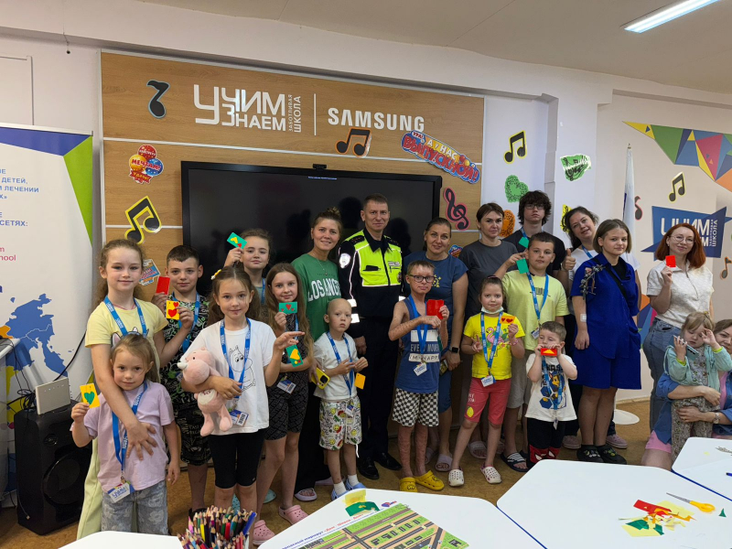
Госавтоинспекторы ЮЗАО провели мероприятие в рамках акции «Урок безопасности»
Профилактическое мероприятие «Урок безопасности» провели автоинспекторы юго-запада столицы.
Госавтоинспекторы Юго-Западного округа г. Москвы провели профилактическое мероприятие «Урок безопасности» для воспитанников детского сада ГБОУ г. Москвы «Школа № 625».
Инспекторы Отдела Госавтоинспекции УВД по ЮЗАО рассказали ребятам о том, что пересекать проезжую часть нужно только по пешеходным переходам, напомнили, что на велосипеде и самокате нельзя выезжать за пределы двора без сопровождения взрослых, а воспитателям показали, как правильно держать ребёнка за руку при переходе проезжей части. После полезной и увлекательной беседы малыши совместно с инспекторами повторили значение дорожных знаков и отгадали загадки по теме дорожного движения.
Пресс-служба УВД по ЮЗАО
(499) 129-75-56
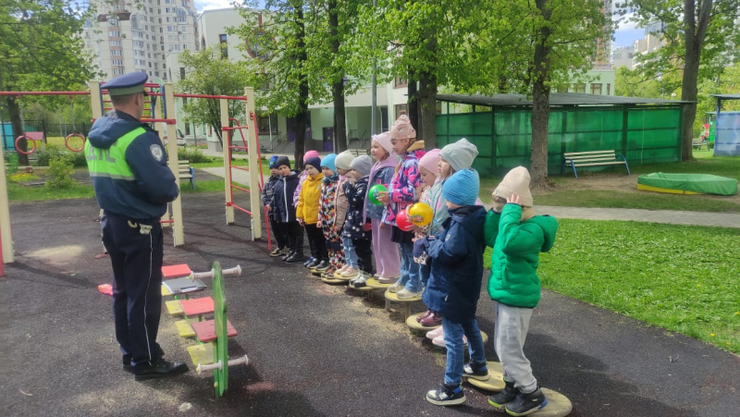

Адрес страницы: http://kotlovka.mos.ru/atc/detail/13084295.html
Управа района Котловка города Москвы

